


Universidad Nacional Autónoma de México
Facultad de Ciencias, 2027 – 1

Introducción a Ciencias de la
Computación
PRÁCTICA 2

Alumno:

Omar Romero Arzate

No. de cuenta:

121006480

Parte 1: Editor de texto:
Personalmente mi editor de texto favorito es Vscode, ya que siento que su interfaz es muy agradable y entendible para cualquiera persona que es nueva en editores de texto, a excepción de la opción que permite escribir todo el código sin esfuerzo alguno, en mi caso yo quite todas esas opciones para poder escribir todos los códigos por mi cuenta, fuera de eso es un editor de texto, muy flexible y veloz. Aparte cuenta con una gran ecosistema de conexiones muy amplio, que en mi caso me ha funcionado mucho para instalar programas como lo es Haskell.
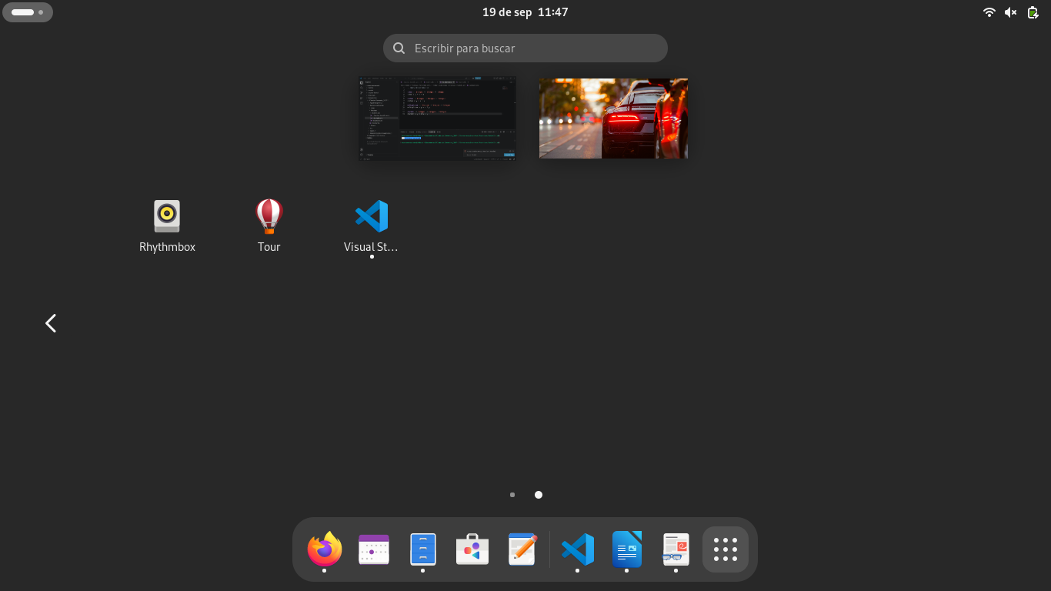

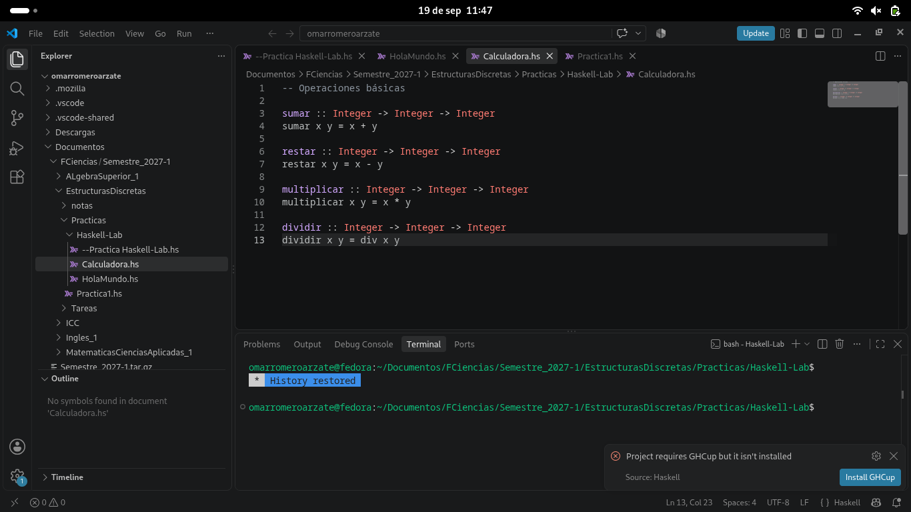

1.2 Descomprimir Archivos
.-Arya_Stark.docx (no se pudo leer): Al intentar abrir el archivo ‘’docx’’ en mi editor de texto, es prácticamente ilegible debido a que VS code esta pensado en código como Java y un documento Docs es un archivo comprimido en formato ZIP que dentro guarda varios archivos XML, imágenes y reglas de formato.
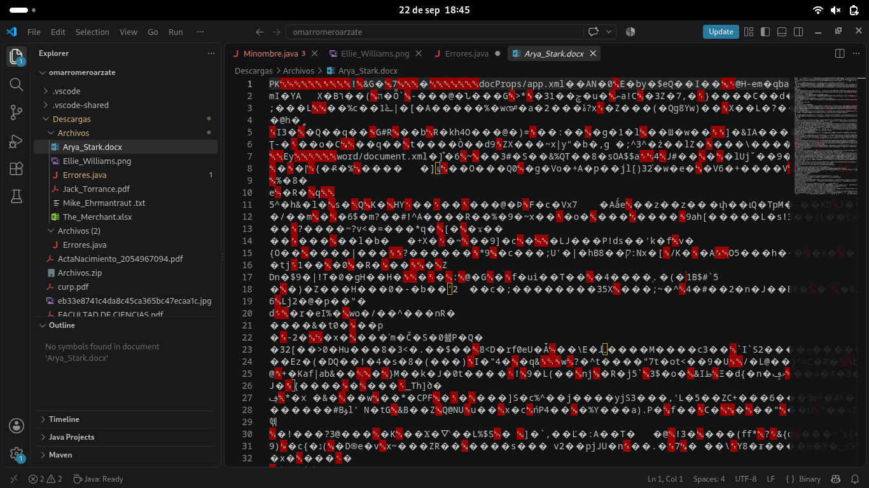

.-Ellie_Williams.png (se pudo leer): Al abrir un archivo png si me permitió verlo sin ningún problema, investigando un poco acerca del porque es debido a que VS code tiene integrado un ‘’Visor Grafico Interno’’ , que quiere decir esto que VS code no solo lee código binario, si no también activa un motor gráfico secundario que te permite interpretar la imagen.
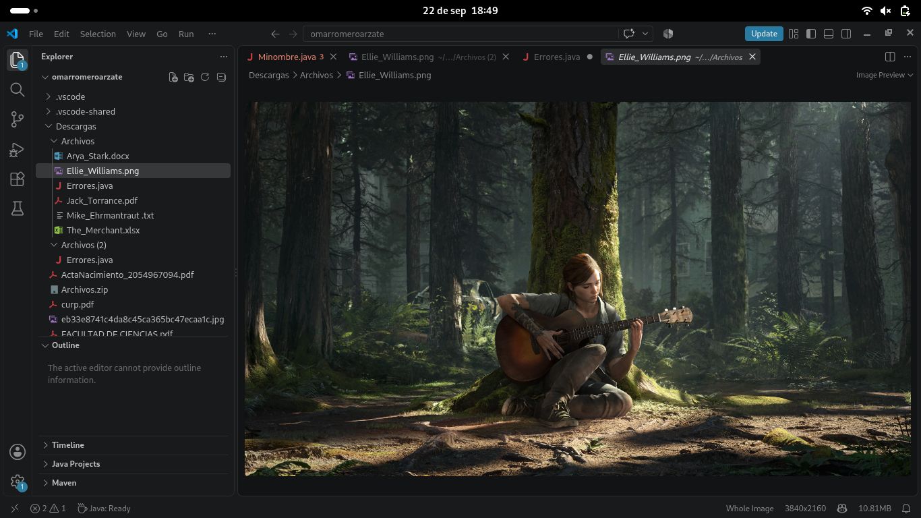

.-Jack_Torrance.pdf (se puede leer una parte):Al abrir este pdf me aparecio algo muy parecido al ‘’.docs’’ solo que la unica diferencia entre un Docs y un PDF que debido al formato del pdf el VS code alcanza a leer algunas partes del archivo, pero no todas.
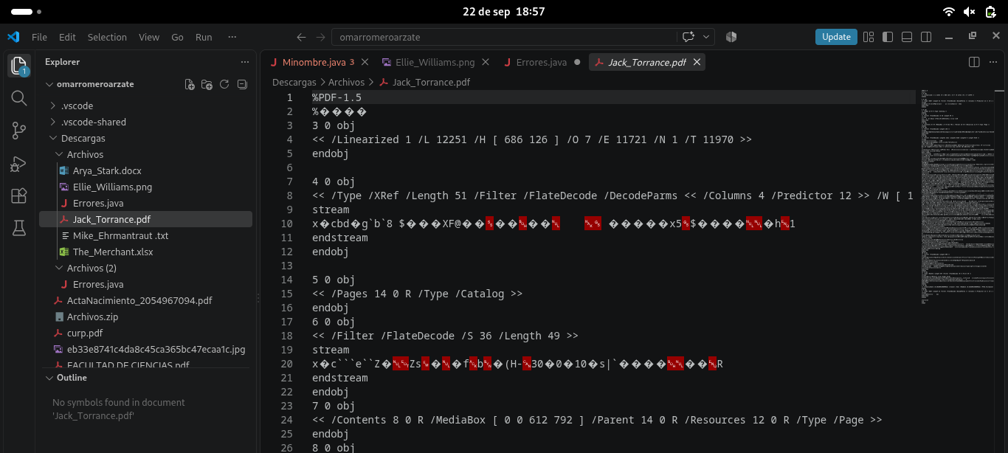

.-Mike_Ehrmantraut .txt (se puede leer):Debido al formato .txt este archivo se pudo leer sin ningun tipo de problema ya que practica ese estilo de formato esta echo para los editores de texto, es decir todo el texto caracteres codificados sin metadatos de formato (sin negritas, colores, imágenes o márgenes).
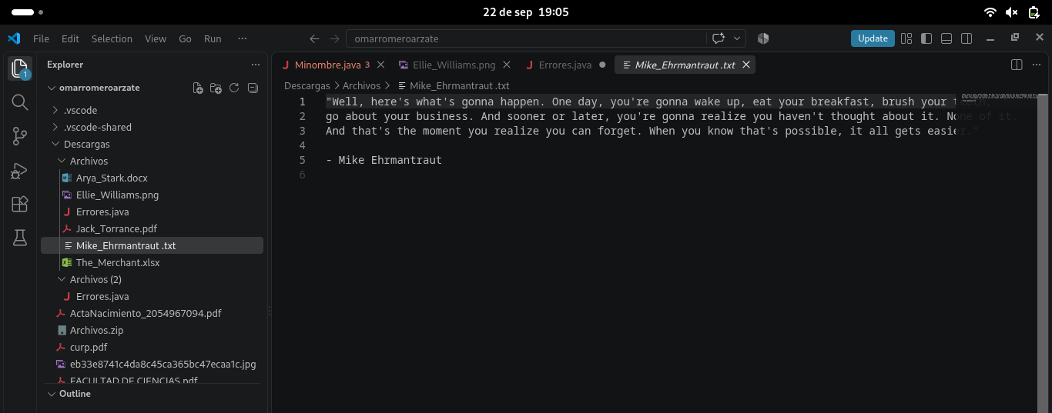

.-The_Merchant.xlsx (no se puede leer): Este formato de Excel es el mismo que el de Docs entonces debido a eso el documento es ilegible en el editor de texto. Aparte este formato es más dificil de leer en VS code por todos los elementos que contiene Excel (celdas, fórmulas, tablas,etc.)
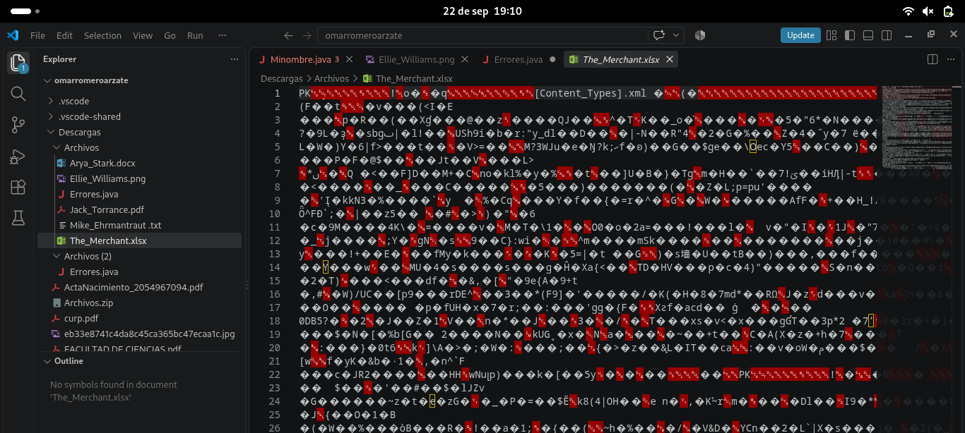

2.-Actividad 2.1 Jshell
Después de practicar las operaciones básicas en Jshell, hice la combinación de 4 resultados.
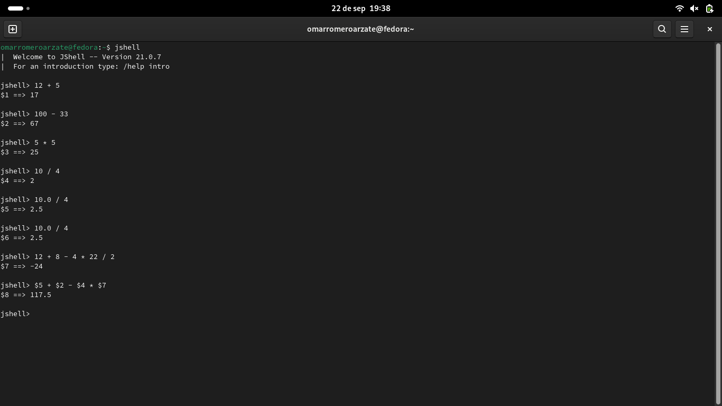
Ejercicio IVA
Para este ejercicio la laptop que escogí fue MSI Titan 18 HX AI, que cuenta con :
1.- Procesador:
- Modelo: Intel Core Ultra 9 285HX — $14,000 MXN
2.- Tamaño de Memoria RAM:
- Capacidad de fábrica: 64 GB a 128 GB (dependiendo de la configuración seleccionada) — $19,000 MXN
3.- Tipo y Tamaño de la Memoria Secundaria:
- Tipo: SSD NVMe M.2 PCIe Gen 5 x4
- Capacidad: Configuración tope de gama de 4 TB a 8 TB — $13,000 MXN (Precio base estimado para 4 TB)
TOTAL: $45,000 MX

Después de estar practicando las operaciones básicas en ‘’jshell’’, para la práctica de la laptop y el iba, multiplique el precio total de la laptop por ‘’.84’’ que seria el total sin IVA.
De ahí aproveche que a ese resultado ya se le habia asignado un número y se lo reste al valor total de la laptop para obtener el porcentaje de IVA que iba a pagar.
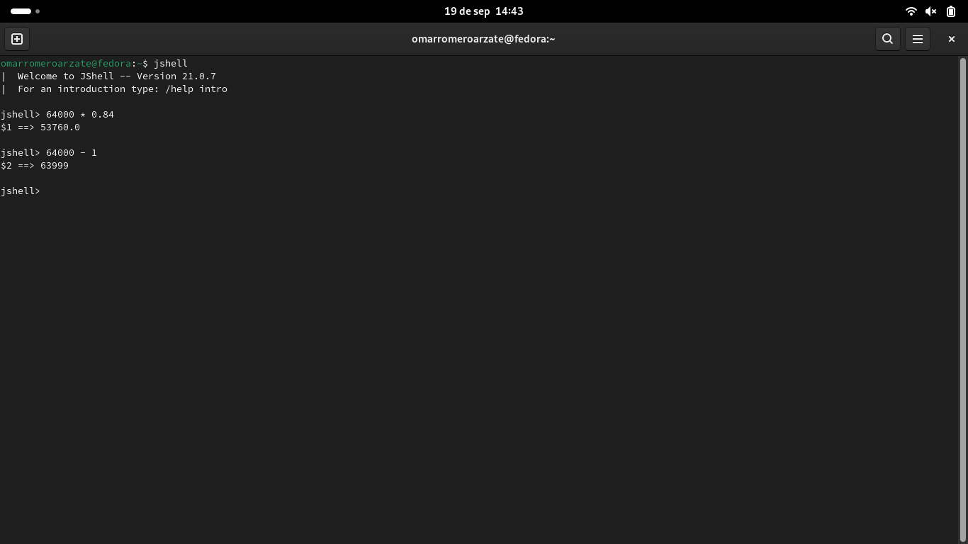

Actividad 2.2
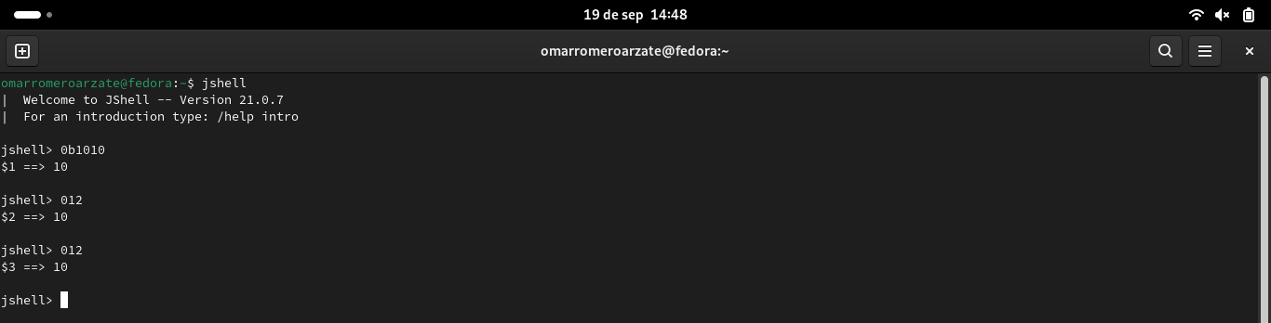
Probando los comandos de cambio de base,

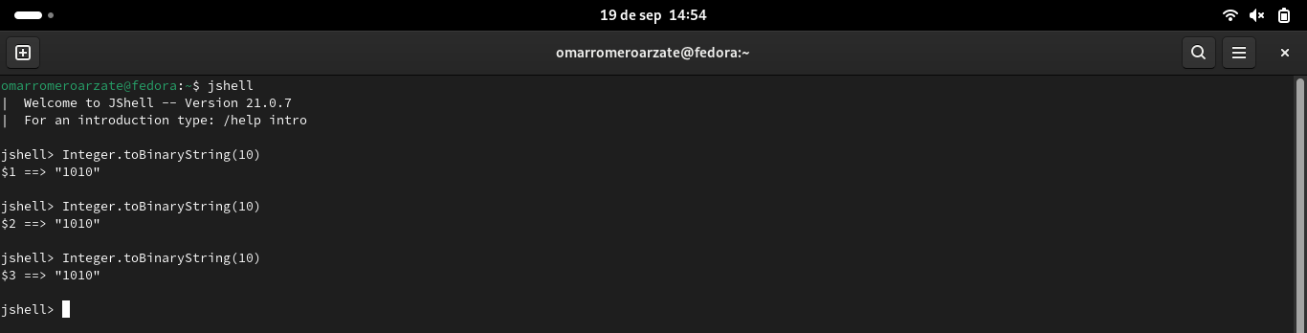

3.-Decimal a Binario
Para pasar los números de decimal a binario, es simplemente ir dividendo entre dos y el residuo ya sea ‘’0’’ o ‘’1’’, es el valor que la vamos a ir dando a nuestro número de derecha a izquierda. En mi caso escribí los residuos en una libreta que tenia cerca para que se me facilitara la manera en pasarlo a binario.
En este ejercicio yo utilice los números 25 y 17.
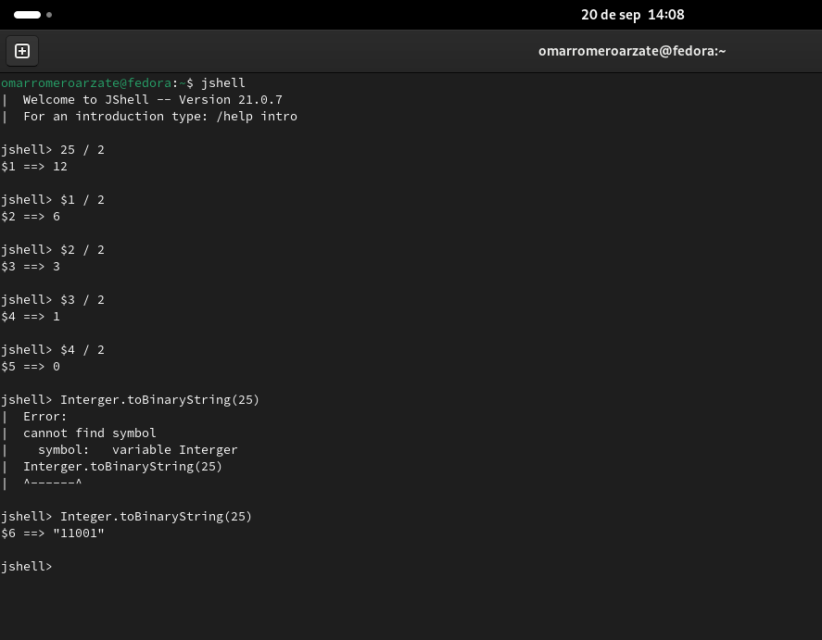
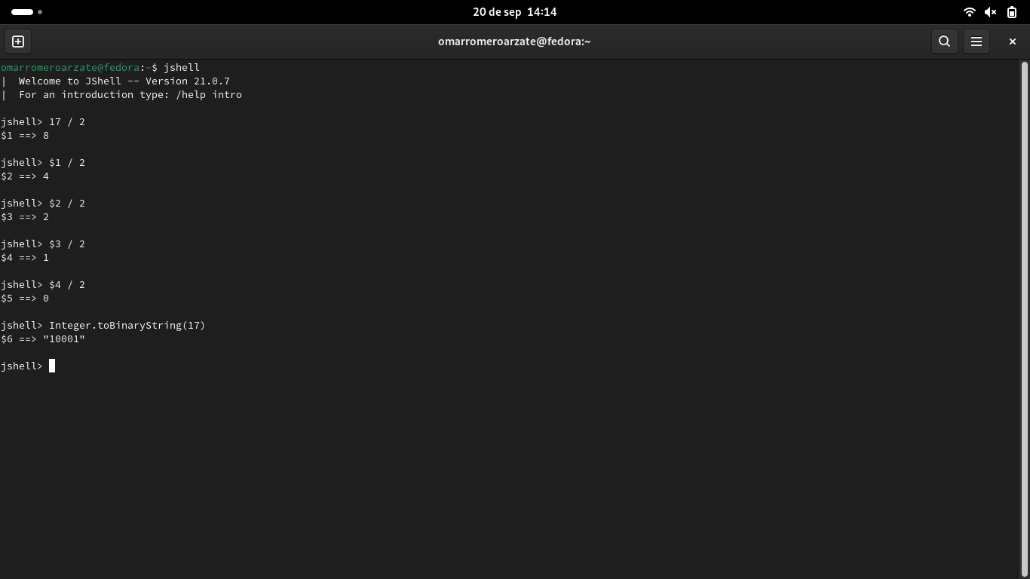

-Binario a Decimal
En este caso, el método que use es el mismo que vimos en clase el cual consiste en multiplicar cada valor del número binario por 2 elevado a una potencia que esta deicida por su posición, comenzando desde la derecha con la potencia 2⁰ y esta va ir avanzando de uno en uno.
Por ejemplo, para el número 101:
- El primer dígito de la derecha 1 se multiplica por 2⁰
- El segundo dígito 0 se multiplica por 2¹ … y así sucesivamente
Al final, se suman únicamente los resultados de los dígitos que eran 1 (los ceros no aportan valor a la suma).
- Pero para evitar investigué un comando que nos permita poner el 2 y su exponente para no multiplicar uno por uno y utilice el comando ‘’Math.pow(2, exponente)’’
- Para mi ejercicio utilice los números ‘’10100’’ y "10000"

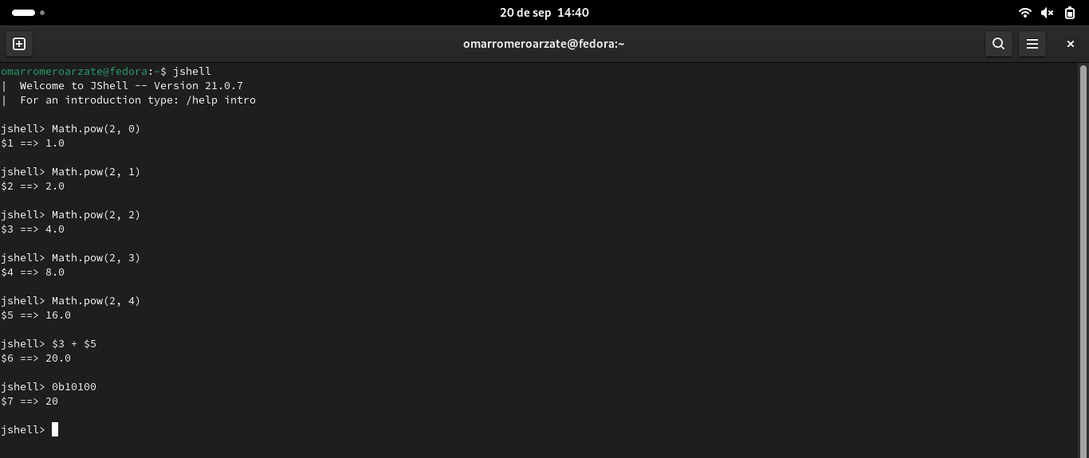
*Solo sume los valores que su número era 1, por la regla*

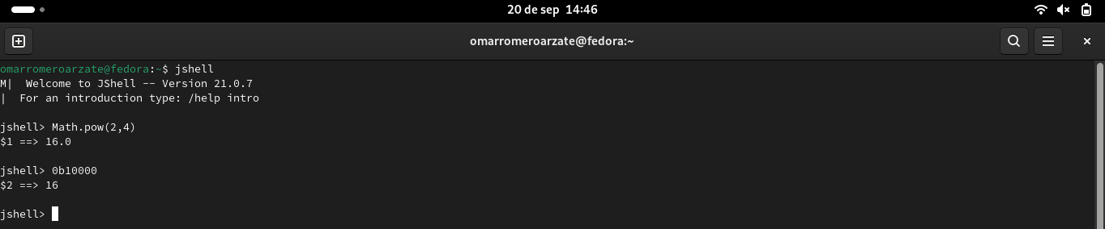

*En esta parte me salte todos los 0ros y fui directo al último 2*

Parte 3: Autopsia de un programa
Después de practicar el código dado en el classroom mi programa corrió perfectamente
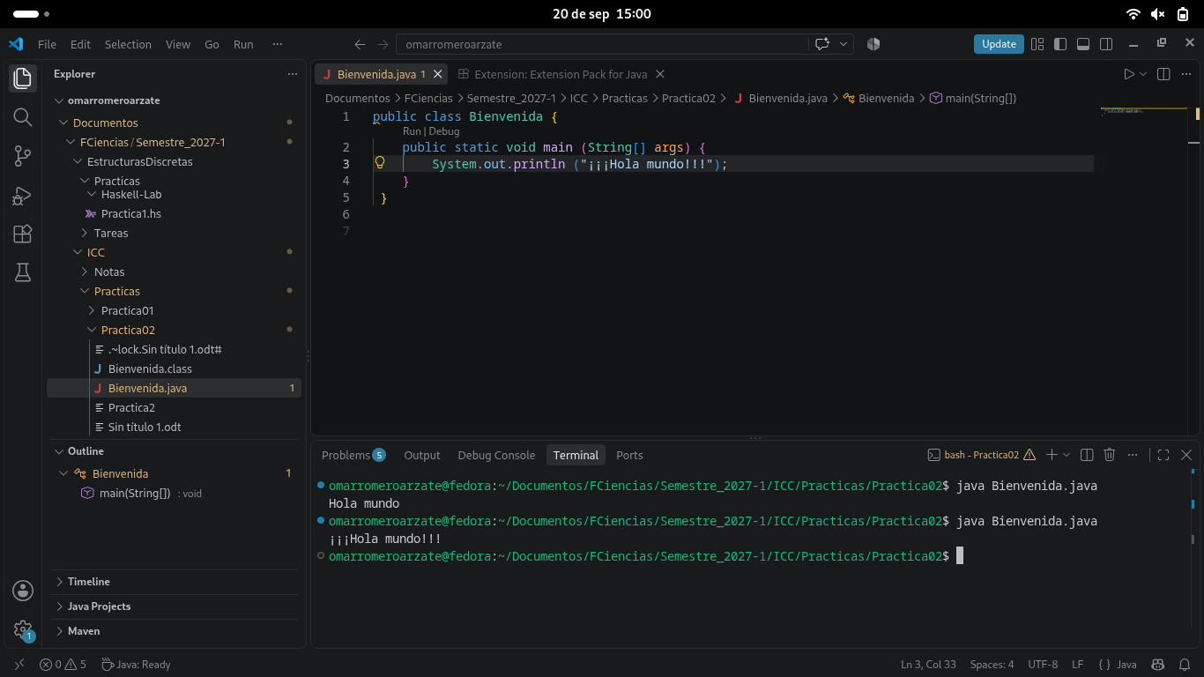

Para cambiar los caracteres, simplemente es cambiar lo que esta dentro del paréntesis y comillas del “Hola Mundo”, yo quise escribir el código desde 0 para ir aprendiendo que comandos utilizar, me trabe en muchas partes por las mayúsculas, corchetes y sobretodo porque no estaba poniendo el ‘’main’’. Pero después de todo eso mi mensaje corrió perfectamente.
Yo utilice las 2 maneras para poder escribir en diversas líneas tanto el comando ‘’System.out.println’’ en cada línea o también ‘’\n’’.

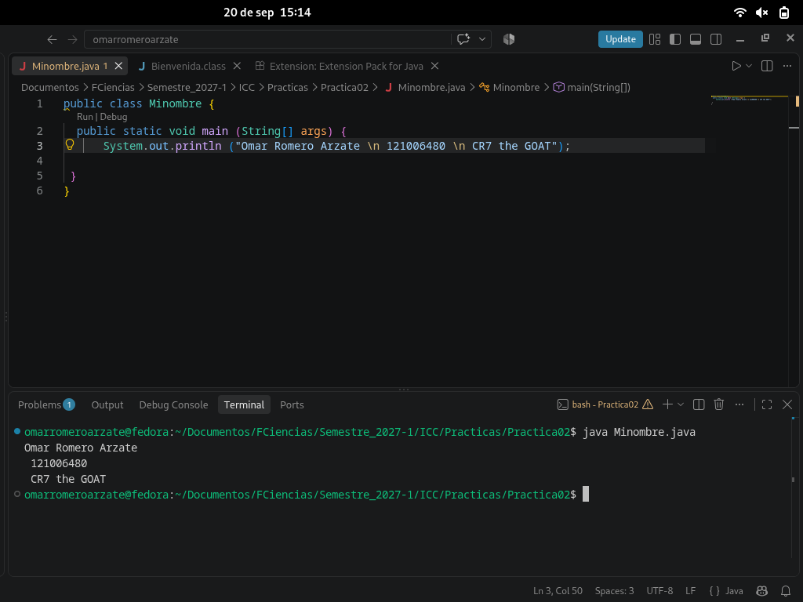
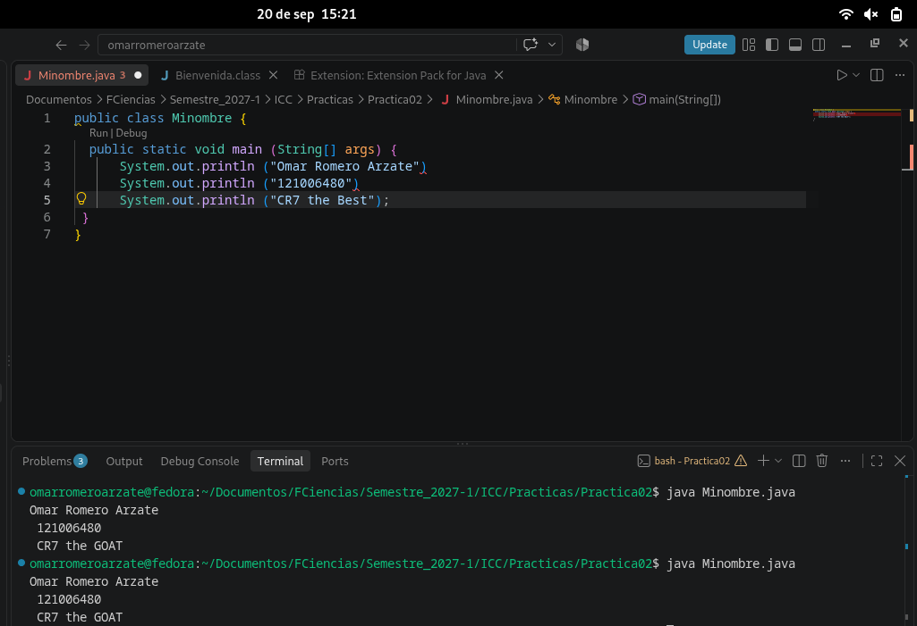

3.-ERRORES JAVA
Actividad 3.2, esta actividad la fuimos resolviendo en clase.
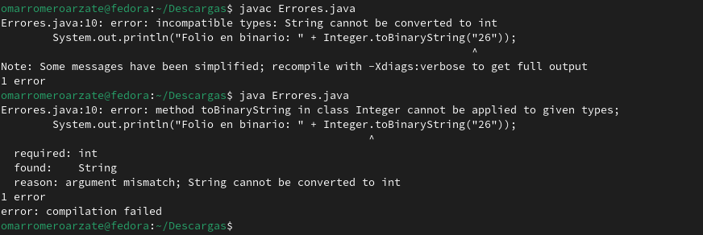

Estos son algunos de los errores que marca la terminal a la hora de tratar de compilar o ejecutar el código tal y como lo descargue en classroom, después a lo largo de la clase lo fuimos resolviendo

1.-Paréntesis faltante en Ficha de Compra línea 5
2.-Comilla Producto laptop linea 6
3.-linea 7 el ‘’+’’ necesita estar afuera paréntesis
4.-Agregar ; después de fin de la ficha compila
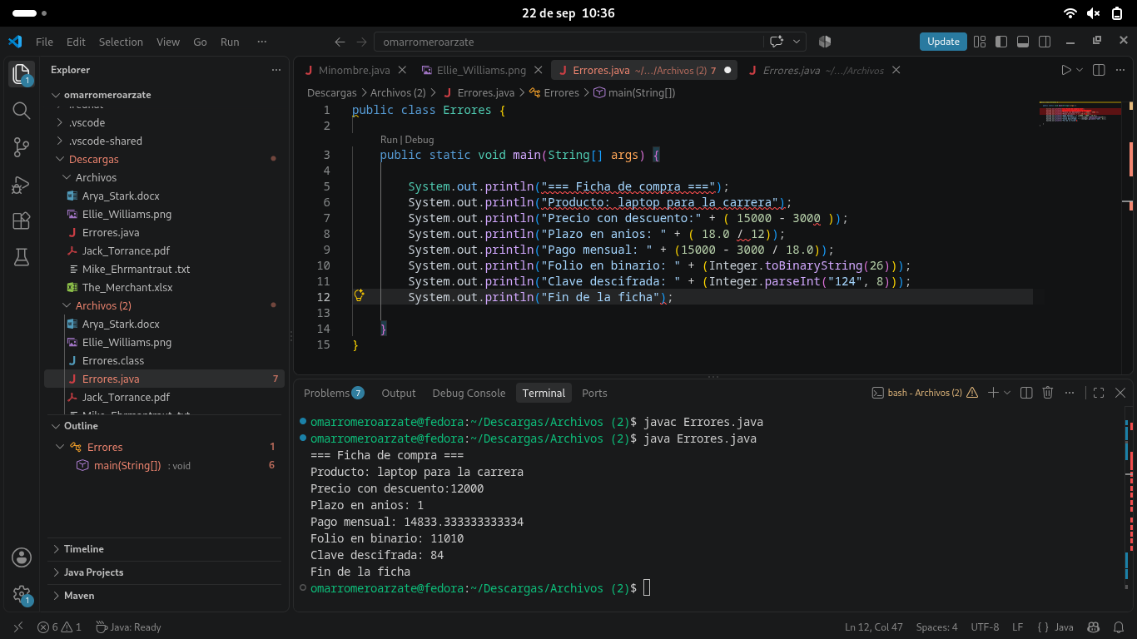

Después de que se compilara exitosamente el código, ahora el problema es que nuestros resultados tienen que ser iguales a los del classroom entonces:
5.-Agregar .0 a 18 para que funcione Línea 8
6.-Agregar paréntesis para que se resuelvan las operaciones por partes y no lineal Línea 9
7. Quitar comillas al 26 línea 10 para que aplique función a núm y no a texto
8.-Cambiar 124 por un numero que el resultado solicitado en la practica, que en este caso es el número ‘’47’’
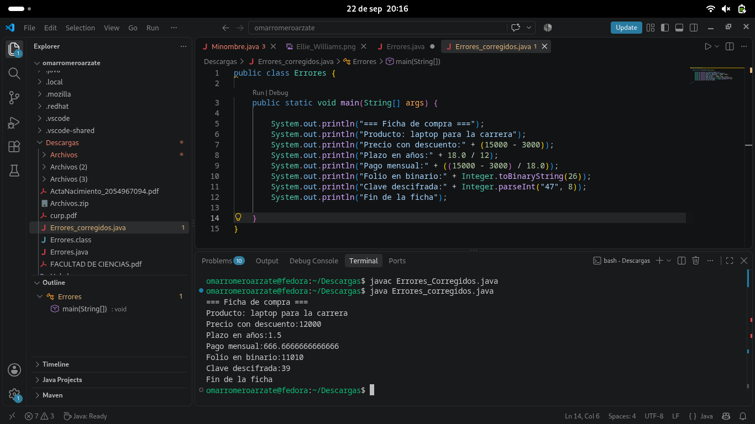

CONCLUSIONES: La verdad me pareció muy divertido lo de estar buscando errores en el código, ya que como descargue un montón de veces los archivos del classroom tenía muchas veces el Errores.java y el tener que estarte ubicando con los comandos en la terminal y el editor de texto para ver si estaba en el correcto se me hizo muy dinámico gracias a la Practica pasada.
(cuando los estaba borrando el exceso de Errores.java, borré el que ya había corregido entonces tuve que volver a hacerlo desde 0.)
El resto de la práctica me pareció muy sencilla y fácil de entender como resolverla de igual manera muy dinámico todo lo práctico.

